Monitorando Falha Intermitente na Execução do Ensaio de Controle das Funções e Grandezas com Elevação de Temperatura em Medidores de Energia Elétrica

Alaim Alves de A. Júnior1, Ivina Carlos de Assis2

1 Nansen Instrumentos de Precisão; 2 IFCE

E-mail: [alaim.assis@nansen.com.br](mailto:alaim.assis@nansen.com.brm), [ivina.santos@ifce.edu.br](mailto:ivina.santos@ifce.edu.br)

**Resumo**: Com a necessidade de se reduzir a probabilidade de falhas em produto, percebe-se hoje o quanto é importante a confiabilidade dos produtos. Em se tratando de medidores de energia elétrica pode-se dizer que são ativos projetados para alta confiabilidade e vida longa sobre condições normais de operação, operando continuamente sem supervisão. Neste sentido, este trabalho apresenta uma proposta de controle não previsto no procedimento de ensaio do Regulamento Metrológico do Inmetro (RTM-587/2012) para monitorar possíveis falhas intermitentes no ensaio de controle das funções e grandezas com elevação de temperatura em medidores de energia.

**Palavras-chave**: confiabilidade de ensaio, HASS, Medidor de energia elétrica, RTM-587.

1. INTRODUÇÃO

Atualmente, novos produtos surgem em uma velocidade cada vez maior e isto se deve aos rápidos avanços na tecnologia e ao contínuo aumento da demanda por parte dos consumidores. Por outro lado, os produtos estão ficando cada vez mais complexos e com demanda de melhor desempenho.

Com essa necessidade de se reduzir a probabilidade de falhas em produtos, percebe-se hoje o quanto é importante a confiabilidade dos produtos. Em seu sentido mais amplo, confiabilidade está associada à operação bem-sucedida de um produto ou sistema, sem presença de quebras ou falhas. A confiabilidade de um produto é o indicador do seu funcionamento durante a sua vida útil, quando operado em determinadas condições de uso, e é essencial tanto para consumidores quanto para fabricantes.

Em placas eletrônicas, as causas de falhas podem estar diretamente ligadas ao seu projeto e/ou ao seu processo de montagem, seja devido a problemas de design, seleção de materiais, imperfeições no material ou deficiências de fabricação.

Em se tratando de medidores de energia elétrica pode-se dizer que são ativos projetados para alta confiabilidade e vida longa sobre condições normais de operação, operando continuamente sem supervisão.

Para monitorar a confiabilidade destes equipamentos de forma efetiva, está previsto no Regulamento Técnico Metrológico do Inmetro (RTM-587) a aplicação do Ensaio de Controle das Funções e Grandezas Com Elevação de Temperatura durante a inspeção de produção.

O RTM-587 descreve o procedimento de ensaio e o critério de aprovação com detalhes. Nele está previsto que os medidores de energia sob ensaio não devem emitir pulso metrológico, porém observa-se que, seguindo o procedimento estabelecido, falhas intermitentes que não envolvem emissão de pulso podem não ser percebidas e impactar em falsa aprovação.

Neste sentido, este trabalho apresenta uma proposta de controle para monitorar estas possíveis falhas intermitentes não previstas pelo ensaio de controle das funções e grandezas com elevação de temperatura em medidores de energia do RTM-587 Inmetro.

2. ENSAIO DE STRESS ALTAMENTE ACELERADO (HASS)

Como maioria dos produtos é projetada para operar anos sem falhar, é de esperar que poucas unidades falhem num teste realizado em condições normais de uso, portanto, é particularmente difícil estimar os dados relativos à confiabilidade, quer seja pela longa duração do ensaio, já que para muitos produtos existe um curto espaço de tempo entre o projeto e o seu lançamento no mercado ou pela observação de um reduzido número de falhas, fato que aumenta a incerteza na estimativa da confiabilidade.

Tornou-se, então, imperativo encontrar novos métodos para a redução do tempo para a obtenção de dados e posterior análise de falhas dos produtos e, ao mesmo tempo, que sejam o mais económico e praticáveis possíveis.

No entanto, na última fase do ciclo de vida do desenvolvimento do produto é necessário ainda realizar testes, para verificar se durante o processo produtivo não foi perdida uma parte significativa da vida do mesmo. Nesse sentido, realiza-se o HASS (Highly Accelerated Screening Stress) que é um ensaio através do qual é feita uma triagem dos produtos, com o propósito de identificar unidades defeituosas. Mais precisamente, a função principal do HASS é eliminar falhas de mortalidade infantil.

Quanto aos diferentes tipos de fatores de estresses que podem estar presentes nas condições de montagem e de uso das placas eletrônicas e que podem induzir mecanismos de falhas nessas, podemos destacar os seguintes: indução térmica (temperaturas extremas e choque térmico), indução mecânica (vibração, choque e sobrecarga) e indução eletroquímica (temperatura, umidade e polarização elétrica).

3. ENSAIO DE CONTROLE DAS FUNÇÕES DE GANDEZA COM ELEVAÇÃO DE TEMPERATURA (RTM-587)

O RTM-587 Consiste numa portaria do Inmetro referente ao Regulamento Técnico Metrológico (RTM) que estabelece as condições mínimas a serem observadas na apreciação técnica de modelo, na verificação inicial, na verificação após reparos e na verificação por solicitação do usuário/proprietário, em medidores eletrônicos de energia elétrica ativa e/ou reativa, monofásicos e polifásicos, inclusive os recondicionados e para medidores eletrônicos de energia elétrica ativa e/ou reativa, monofásicos e polifásicos. Ele é composto dos anexos A, B e C.

O Anexo A corresponde a avaliação de apreciação técnica de modelo em medidores para aprovação do modelo e é realizado pelo Inmetro ou laboratórios acreditados. O Anexo B corresponde a avaliação de Verificação Inicial e é realizada, de forma amostral, pela empresa fabricante do medidor já certificado e para executar esta verificação a empresa deve passar pela avaliação do INMETRO. Já o Anexo C corresponde a ensaios de pós-reparo. Este caso é aplicado a medidores que já estão instalados em campo e retornam para realização de verificação metrológica.

Para monitorar a confiabilidade dos medidores de energia elétrica produzidos, o RTM-587 prevê, no ANEXO B (correspondente a avaliação de Verificação Inicial), a realização do ensaio de controle das funções e grandezas com elevação de temperatura. Este ensaio é classificado como sendo de stress altamente acelerado (HASS) e sua finalidade é aplicar uma temperatura elevada para antecipar possíveis falhas nos medidores sob teste.

Os ensaios do anexo B que inclui o ensaio de controle das funções e grandezas com elevação de temperatura são executados pelo fabricante de forma amostral. A cada lote de 1.000 medidores produzidos são ensaiadas 40 amostras aleatórias.

Esse teste é realizado em uma câmara de burn-in com espaço grande o suficiente para acomodar a montagem de 40 ou mais medidores, a uma temperatura maior 60º C por um tempo de 2 horas, intercalando pelo menos 1 minuto sem tensão e 10 minutos com tensão. A tensão de alimentação dos medidores deve ser 120% da tensão nominal e o medidor deve permanecer sem carga (circuito de corrente aberto) durante toda a execução do ensaio.

Para que seja aprovado, o medidor não pode emitir mais de cinco pulsos de energia no período do ensaio de controle das funções de grandeza com elevação de temperatura.

4. FALHA INTERMITENTE DO MEDIDOR COMO MODO DE FALHA DO ENSAIO

Conforme explicado na seção anterior, o medidor é considerado aprovado no ensaio se não forem emitidos mais de cinco pulsos de energia no período do ensaio. Desta forma, o resultado do ensaio, segundo o RTM-587, é definido apenas pelo monitoramento e contagem dos pulsos emitidos pelo LED metrológico do medidor (figura 1).

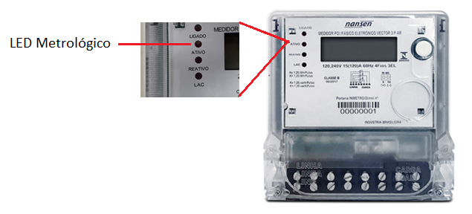

Figura 1. Medidor de energia elétrica: LED Metrológico

Porém, ao se realizar o monitoramento apenas do LED metrológico não é possível afirmar que o medidor permaneceu funcionando durante todo o tempo de execução do teste em que esteve alimentado. Por exemplo, pode ocorrer reset intermitente do medidor de energia durante o ensaio ou até mesmo pode ocorrer falha intermitente na alimentação do medidor, principalmente porque os equipamentos e materiais ficam submetido a uma temperatura elevada.

Baseado nessa problemática o trabalho apresenta uma proposta de melhoria no monitoramento dos medidores de energia para maximizar a confiabilidade do ensaio de controle das funções e grandezas com elevação de temperatura.

5. PROPOSTA DE MONITORAMENTO PARA MELHORIA DA CONFIABILIDADE DO ENSAIO EM RELAÇÃO A FALHAS INTERMITENTES DOS MEDIDORES

Para se alcançar uma maior confiabilidade no ensaio de Controle das Funções e Grandezas Com Elevação de Temperatura este trabalho propõe adicionar o monitoramento do status de funcionamento do medidor durante a execução do ensaio.

Para definição da interface a ser monitorada, foram seguidas as seguintes etapas:

1. Avaliação das interfaces dos medidores em relação sua capacidade de indicar de forma continua o funcionamento ou não do medidor durante sua operação (Tabela 1).
2. Escolha da interface a ser usada como referência de indicação de funcionamento do medidor durante a realização do ensaio.

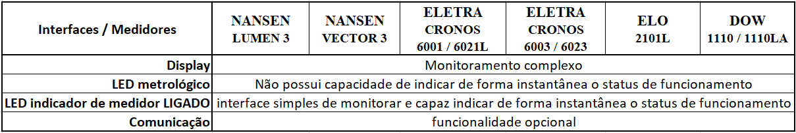

Tabela 1. Avaliação das Interfaces dos Medidores

Uma vez que LED metrológico não é indicado para este monitoramento, a comunicação é uma funcionalidade opcional nos medidores (pode não estar disponível) e o monitoramento do display apresenta complexidade. Então, optou-se por monitorar o LED indicador de medidor ligado para informar o funcionamento do medidor durante a execução do ensaio, juntamente com o LED metrológico que continuará sendo usado para monitorar os pulsos de energia.

Desta forma, o LED indicador de medidor ligado deve permanecer aceso initerruptamente enquanto a tensão aplicada ao medidor estiver dentro da faixa de operação (figura 2) e desligado nos momentos de interrupção da tensão (figura 3). Falhas intermitentes de operação do medidor, mesmo que rápidas, serão detectadas através da monitoração deste LED.

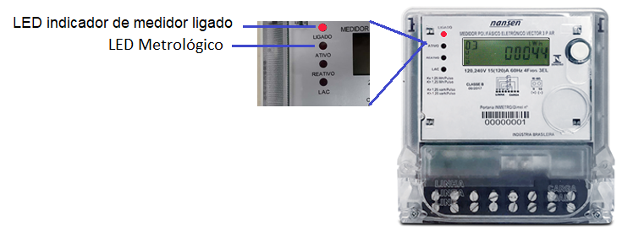

Figura 2. Medidor ligado (LED aceso)

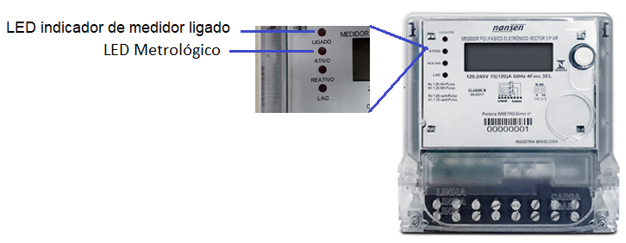

Figura 3. Medidor desligado (LED apagado)

6. CONCLUSÃO

Uma vez que apenas o monitoramento de pulsos de energia se mostra insuficiente para garantir a confiabilidade do resultado do ensaio de controle das funções e grandezas com elevação de temperatura em medidores de energia elétrica, o método de monitoramento proposto neste trabalho apresenta-se como um procedimento de teste que tem o potencial de melhorar confiabilidade do resultado do ensaio de controle das funções e grandezas com elevação de temperatura em medidores de energia.

Através do monitoramento do LED indicador de medidor ligado, é possível detectar falhas intermitentes do medidor em teste. Desta forma, é possível minimizar a interferência no resultado do teste devido este modo de falha.

REFERÊNCIAS

[1] INMETRO. RTM-587: Regulamento Técnico Metrológico para medidores eletrônicos de energia elétrica ativa e/ou reativa, monofásicos e polifásico. 2012.

[2] PARTANEN, Sami. Performance evaluation of environmental testing chamber. 2019.

[3] COOPER, John. Reliability Engineering Techniques for Consumer Products. In: 2019 Pan Pacific Microelectronics Symposium (Pan Pacific). IEEE, 2019. p. 1-6.

[4] POUGNET, Philippe; DAHOO, Pierre Richard; ALVAREZ, Jean-Loup. Highly Accelerated Testing. In: Embedded Mechatronic Systems 2. Elsevier, 2015. p. 1-21.

[5] DOGANAKSOY, Necip. HALT, HASS and HASA Explained: Accelerated Reliability Techniques. 2001.

[6] Analog Devices, Inc. ADI Reliability Handbook. 2000.